- Fiche préparatoire

1) Principe général  La construction du scénario pédagogique respecte la triple concordance entre les objectifs que l’on se fixe pour l’élève, les activités prévues en conséquence et la manière dont l’atteinte des objectifs va être évaluée. | 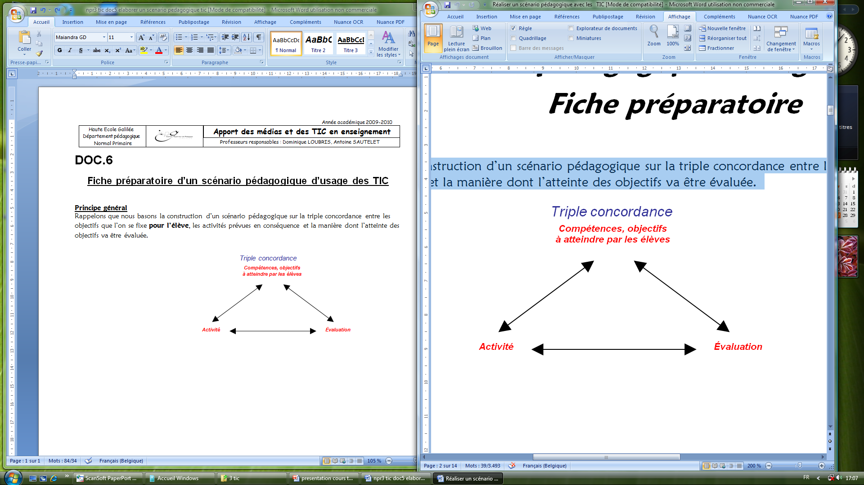

2) Informations pratiques
Nombre idéal d'élèves: | 21 élèves
Durée du scénario : | 1-2 mois
Horaire du cours (nombre et durée des séances) : | 23 x 50 minutes

3) Description résumée du scénario pédagogique (intentions, objectifs, principes, déroulement)
Le projet consiste à faire créer par chacun des groupes d’enfants une vidéo sur un métier du quartier. Pour cela, les enfants devront relever leurs représentations initiales et finales, écrire les questions à poser aux personnes du métier et les filmer. Ils devront rendre comme production finale un montage vidéo. Ensuite, ils devront présenter celui-ci aux intervenants qu’ils ont été interviewer. Les enfants devront donc apprendre à utiliser une caméra, Microsoft Office Word et Windows Movie Maker pour pouvoir réaliser leur projet du début à la fin.

4) Compétences visées
Afin de respecter la « triple concordance » et de cibler l'évaluation, nous vous demandons de vous limiter au choix de six compétences à choisir dans le PIASC (au minimum, une compétence de chaque catégorie ci-dessous).
Spécifiques à la discipline |  | Spécifiques à la technologie |  | Transversales
1 | PAR 1 : Orienter sa parole en tenant compte de la situation de communication. | 1 | ECM 3 : Utiliser des technologies (une caméra, Microsoft Word, Windows Movie Maker, un projecteur, un ordinateur) | 1 | Instrumentales : Rechercher de l’information par la consultation de personnes.
2 | CLH 1 : Rencontrer l’homme, énoncer des questions pertinentes sur la vie en société. | 2 | ECM 6 : Mettre en œuvre des catégories : Communiquer en utilisant le média approprié au message et à l’intention. | 2 | Relationnelles : S’impliquer dans la vie sociale : coopérer, travailler en équipe, agir collectivement dans une réalisation commune.
3 | ECR 1 : Orienter son écrit en tenant compte de la situation de communication. | 3 |  | 3

5) Prérequis à l’activité
Savoir rédiger des questions qui ont du sens.
Savoir manipuler de manière générale un ordinateur (Microsoft Office Word, démarrer un ordinateur).

6) Ressources
- Matériels technique et didactique
Technique (Ex : ordinateur, projecteur,…) | Didactique (Ex : notes de cours, objets divers,…)
7 ordinateurs | Les consignes du travail.
1 caméra | La fiche explicative sur les différents plans + dispositif pédagogique.
1 projecteur | Les explications pour l’utilisation d’un document Microsoft Office Word + dispositif pédagogique.
1 imprimante | Les explications pour l’utilisation de Windows Movie Maker + dispositif pédagogique.

- Ressources électroniques
Type  Ex : page web, logiciel classique (bureautique, courrier électronique,…), programme multimédia,… | Description  Ex : http://www…., Microsoft Word 97,…)
Programme pour monter une vidéo | Windows Movie Maker 2007
Programme pour écrire un texte | Microsoft Office Word 2007

7) Déroulement du scénario (activités)
Séquence | Description  (Activité de l’élève - Rôle du professeur - …) | Paradigmes d’apprentissage-enseignement  (cfr Annexe) | Compétences spécifiques (n°) | Compétences techniques (n°) | Compétences transversales (n°)
1 | 50 minutes :  Le professeur explique le projet aux enfants.  Il leur donne les consignes du produit attendu.  Annexe 1 (consignes)  Le professeur fait une liste avec 7 métiers qui se trouvent dans le quartier (boulanger, restaurateur, policier, puéricultrice, coiffeuse, pompier, pharmacien). Il a demandé au préalable aux différentes personnes s’ils voulaient bien participer au projet.  Chaque enfant reçoit la liste et doit mettre un ordre de sélection de 1 à 7 (1 pour celui qu’il préfère et 7 pour celui qu’il aime le moins).  Le professeur fait donc 7 groupes de 3 élèves en fonction des préférences des élèves. | Paradigme 3 :  Pratique /guidage
2-4 | 3 x 50 minutes :  Le professeur explique aux enfants le fonctionnement de la caméra en sachant qu’il sera avec eux lorsqu’ils l’utiliseront pour la première fois.  Apprentissage :  - Comment faire démarrer la caméra.  - Comment enclencher la vidéo.  - Comment couper la vidéo.  - Comment zoomer, dézoomer.  - Comment mettre la vidéo sur l’ordinateur.  Ensuite, le professeur fait un cours sur les différents plans et vues possible pour filmer. Il donnera aussi les situations à éviter lors du tournage (par exemple, filmer la personne de dos lorsqu’elle se tourne pour expliquer une machine).  Annexe 2 (Fiche explicative des différents plans, angles de vue + dispositif pédagogique).  - Regroupement par images  - Mise en commun, synthèse  Les enfants auront chacun un rôle (reporter, cameraman, monteur). Annexe 3 (fiches descriptives des rôles) | Paradigme 3 :  Pratique /guidage  Paradigme 5 : Expérimentation/ Réactivité  Paradigme 6: Création/Confortation, confrontation |  | 1 | 2
5 | 50 minutes :  La classe est divisée en fonction des groupes de métiers.  Pendant que 6 groupes sont occupés à faire les questions pour leur interview ainsi que leurs représentations initiales et finales, le dernier groupe est en train de filmer leurs représentations initiales.  Le professeur reste avec les élèves qui filment dans le couloir mais surveille de près les autres élèves qui se trouvent dans la classe.  Annexe 4 (exemple de fiches de questions) | Paradigme 6 :  Création/ Confortation, confrontation. | 1  3 | 1 | 2
6 | 50 minutes :  Le professeur corrige avec chaque groupe leur questionnaire. (Nous ne voulons pas faire de mise en commun car nous ne voulons pas que tous les groupes se retrouvent avec le même reportage et les mêmes questions.). Pendant ce temps, un temps individuel est accordé aux autres enfants. | Paradigme 3 : Pratique/guidage | 3 |  | 2
7-8 | 2 x 50 minutes :  Les élèves vont en salle informatique, suivent un cours sur Word et ensuite ils rédigent le questionnaire et ils l’impriment.  Annexe 5 (Comment utiliser un document word + dispositif didactique)  - Exploration de word par groupe de travail  - Mise en commun  - Continuer par groupe | Paradigme 4 :  Exploration/ approvisionnement  Paradigme 6: Création/Confortation, confrontation | 2  3 | 1 | 2
9 | 50 minutes :  Le professeur fait avec les élèves le planning des visites en fonction des dates que les personnes du métier ont proposées. | Paradigme 3 :  Pratique/guidage |  |  | 3
10-16 | 7 x 50 minutes :  Les visites commencent (en fonction du calendrier). Chaque enfant du groupe concerné tient son rôle lors de la visite. Les autres élèves de la classe écoutent la personne.  Le professeur sera accompagné de parents pour encadrer la visite.  A la fin de chaque visite, l’instituteur prends les élèves à part lors d’une récréation et ils filment ce qu’ils pensent de la visite et du métier. | Paradigme 6 :  Création/ Confortation, confrontation.  Paradigme 5 :  Expérimentation/ Réactivité | 1  2 | 1  2 | 1  2
17 | 50 minutes :  Avant le cours : Le professeur met les vidéos sur l’ordinateur pour permettre aux enfants de les visionner et de les modifier par après.  Les enfants visionnent la vidéo et doivent chacun réfléchir à ce qui serait utile ou non pour leur montage en fonction des consignes et de ce à quoi ils veulent arriver. | Paradigme 5:  Expérimentation/  Réactivité | 1 | 1  2 | 2
18-20 | 3 x 50 minutes :  Cours sur l’utilisation de Windows Movie Maker avec une vidéo faite par l’enseignant.  Annexe 6 (Explication utilisation programme WMM+ piste didactique).  - Explication de chaque élément de WMM que les élèves vont devoir utiliser.  - Travail de groupe.  Lors du montage de la vidéo, les élèves se retrouvent à trois. Ils coupent les vidéos en fonction de leur besoin. | Paradigme 3:  Pratique/guidage  Paradigme 5 :  Expérimentation/Réactivité | 3 | 1  2 | 2
21 | 1 x 50 minutes :  Les enfants de la classe présentent et visionnent les vidéos entre eux pour s’entraîner. | Paradigme 6 :  Création/Confortation, confrontation | 1 | 1 | 2
22-23 | 2 x 50 minutes :  Les parents ainsi que les personnes interviewées viennent à l’école pour visionner les montages des enfants. | Paradigme 6 :  Création/Confortation, confrontation | 1 | 1  2 | 2

8) Mode d’évaluation des enfants

 | Activités d’évaluation | Critères d’évaluation
Compétences spécifiques | Rédaction des questions pour l’interview. | (Annexe 7)
Compétences techniques | Réalisation du montage (qui comprend la connaissance des plans, l’utilisation de la caméra et de Windows Movie Maker). | (Annexe 8)
Compétences transversales | Le comportement vis-à-vis des autres membres du groupe, de la classe, du professeur et des personnes interviewées. | (Annexe 9)

Annexe 1 : Les consignes

A la rencontre d’un métier…

Consignes :

Dans la vidéo finale, il vous faudra :

- un titre accrocheur au début ;
- ce que vous pensez avant la visite du métier ;
- ce que vous avez filmé lors de la visite ;
- ce que vous pensez après la visite du métier ;
- un générique de fin
Annexe 2 : Les plans

Les différents cadres pour filmer
Analyse matière:

- Définition
Un plan est une prise de vue sans interruption. Il ne dure généralement que quelques secondes et constitue l'unité de base du langage cinématographique. Pour constituer une séquence, il faut assembler différents plans. Il existe plusieurs techniques de plans envisageables pour parvenir à l'effet recherché. C’est en général le réalisateur qui s’occupe de cela.

- Technique
Un plan est caractérisé par un cadrage que l’on choisi en fonction de ce que l’on veut montrer. À travers les mouvements de caméra, le réalisateur peut faire évoluer ce cadrage au cours d'un même plan.

- Les mouvements de caméra
Les mouvements de caméra peuvent être absents (plans fixes), rares, fréquents, de faible amplitude ou très longs. Ils sont généralement réalisés grâce à des dispositifs techniques (pieds, rails...), ils sont aussi parfois faits "à l'épaule" ou en "caméra portée".

- Le panoramique : Il ne modifie généralement pas l'échelle des plans. Cependant, il peut révéler au spectateur des éléments de décor ou des personnages précédemment hors-champs. La caméra pivote sur son axe, le plus souvent sur son pied ;
- Le travelling : Il ressemble très fort au mouvement panoramique sauf que la caméra ne pivote pas, elle se déplace latéralement ou d’avant en arrière.
- Le mouvement de grue : C’est la caméra fixée en hauteur qui descend progressivement et qui permet de découvrir peu à peu le paysage.
- Le zoom : Le zoom n'est pas un mouvement au sens propre car la caméra ne bouge pas. Ce sont seulement certaines lentilles de l'objectif qui se déplacent pour créer l'impression d'un rapprochement ou d'un éloignement du sujet filmé.

- Les différents angles de vue, format, orientation
Il faut considérer les angles de prise de vue dans deux plans :
- le plan horizontal ou paysage (face, profil, 3/4, dos...) : C’est le format le plus courant car il correspond au champ de vision de l’humain. De plus, l'image est stable et équilibrée. Le format plus grand dans sa dimension horizontale, plus panoramique, est appelé « marine ».
- le plan vertical ou portrait (plongée, contre-plongée) : Il est moins courant car il est moins spontané. Il permet de représenter un sujet en hauteur, tel qu'un personnage ou un immeuble. Ce cadrage donne une sensation d'action et de proximité.

- Les différents plans
Voici deux schémas représentatifs des plans et vues pour filmer :
1)
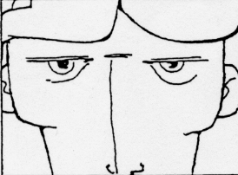 | 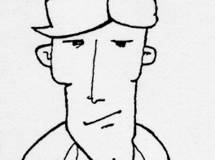 | 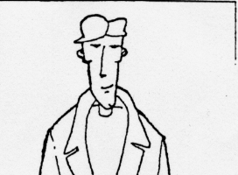
Très gros plan | Gros plan | Plan rapproché, poitrine
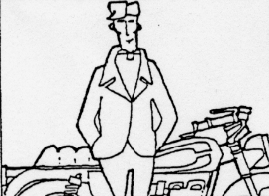 | 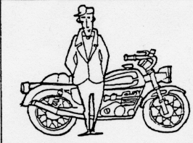 | 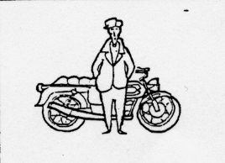
Plan américain | Plan moyen | Plan de demi-ensemble
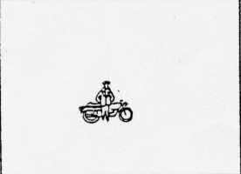 | 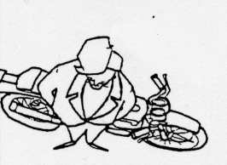 | 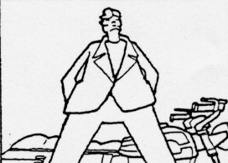
Plan d'ensemble | Plongée | Contre plongée

2)
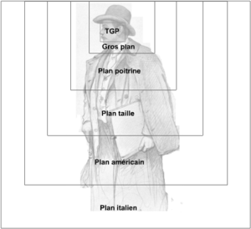
Quelques explications :
Plan général | Il situe l’action et montre tous les personnages dans leur contexte. Il doit durer assez longtemps pour que le spectateur puisse avoir assez de repères pour assimiler les informations comme une situation géographique dans laquelle l'action va évoluer par la suite, un groupe de personnes...
Plan d'ensemble | On prend la totalité du décor et des personnages qui s'y trouvent. Il permet de situer.
Plan de demi-ensemble | Il ne couvre qu'une partie du décor ou de l'action. Il concentre l'attention sur un groupe bien particulier.
Plan moyen ou plan pied | Il cadre un ou plusieurs personnages en pied. Il concentre l'attention du spectateur sur le ou les personnage(s), éventuellement dans un espace qui les situe.
Plan italien | Plan montrant un personnage jusqu'aux genoux.
Plan américain | Il cadre les personnages à mi-cuisses ce qui rapproche encore plus le spectateur des personnages. Il permet également de montrer plusieurs personnages sans nécessiter de modifier la position de la caméra.
Plan rapproché taille | Ce plan cadre les personnages à la ceinture et montre principalement ce qu'ils disent et font sans pour autant attirer exagérément l'attention sur un détail précis. Il place les acteurs à la distance qui sépare les interlocuteurs d'une conversation, il accentue l'intimité, permet de lire les réactions psychologiques, le jeu du visage et des épaules. La durée de ce plan est en fonction du dialogue et de l'action en cours.
Plan rapproché poitrine | Il a les mêmes fonctions que le plan rapproché taille, en accentuant un peu plus les traits du visage du personnage.
Gros plan | On ne voit qu'une partie d'un personnage sur laquelle on veut attirer l'attention. Il permet de lire directement la vie intérieure d'un personnage, ses émotions, ses réactions les plus intimes. C'est le plan de l'analyse psychologique.
Très gros plan | Il montre un seul objet, par exemple, un détail du visage. Généralement très bref, il sert la progression du récit ou du suspense en attirant l'attention sur un détail dramatiquement frappant.
Plan de détail | C'est l'équivalent d'un gros plan mais pour un objet. Il est souvent utilisé pour mettre en valeur un détail du décor comme une carte de visite oubliée,…

- Sens de lecture
L œil humain a des difficultés à apprécier une image dans son entièreté si celle-ci est de grande dimension. Il va devoir la reconstituer mentalement en la parcourant du regard. Agencer les informations est donc essentiel afin de permettre à celui qui visionne de décrypter l’image. Pour cela, les éléments clés d'une image sont souvent placés suivant le sens de lecture (en occident de haut en bas et de gauche à droite, en orient de droite à gauche et de haut en bas). Cette structure correspond à la façon dont le spectateur décode naturellement l'image. Le regard est par ailleurs attiré par les contrastes et les couleurs. Les zones les plus claires ou aux couleurs chaudes sont ainsi privilégiées. Ce qui peut aussi guider le spectateur dans la lecture de ce qu’il regarde, ce sont les regards ou les mouvements des personnages.
Préparation : Les plans et angles de vue

1ère séance : (1 x 50 minutes)
Introduction :
Nous allons voir pendant ce cours ce que nous pourrions faire avec une caméra.

Situation mobilisatrice : 2 x 50 minutes
1ère étape : (25 minutes)
Je vais vous donner à tous une image. Vous allez bien les regarder puis vous allez essayer de vous mettre par groupe.
Si les enfants n’y arrivent pas, je donne un indice : il y a 3 groupes.
Maintenant que vous êtes en groupe, vous allez placer les images comme vous le souhaitez.
Les enfants expliquent ce qu’ils ont fait.
Question possible : Qu’est-ce que vous pouvez constater sur votre image ?
→ Il y a toujours le même personnage représenté mais de différentes façons.
→ Il n’y a qu’un personnage et dessus on voit des rectangles qui délimitent des parties qui portent des noms, des numéros.

2ème étape : (5 minutes)
Est-ce que ceux qui ont des noms écrits pourraient les dire tout haut ?
→ Les deux groupes disent les noms marqués et ils remarquent tous ensemble qu’il y a parfois les mêmes noms. (Il y a des risques que cela se passe déjà à la fin de l’étape 1.)

3ème étape : (20 minutes)
L’institutrice met les grandes images découpées au tableau.
Quelles images pourrait-on mettre ensemble ? Pourquoi ?

2ème séance : (1 x 50 minutes)
1ère^{e} étape : (25 minutes)
Quand toutes les images sont mises par groupe de même plan :
Questions possibles : Quand tu as dit que le personnage était représenté de différentes façons, qu’est-ce que cela voulait dire ? Comment devriez-vous vous déplacer pour avoir cet effet-là ? Qu’est-ce que vous devriez faire avec la caméra pour avoir cet effet-là ? A quoi cela sert de voir le personnage comme cela ?...

2ème étape : (25 minutes)
Je vais vous expliquer ce que vous allez pouvoir faire avec la caméra. Ce que j’autorise et ce que je n’autorise pas.
Qu’est-ce que vous pensez que vous allez pouvoir faire avec la caméra ?
→ Autorisations et interdictions à faire avec les enfants pour qu’ils se sentent responsabilisés.
Pour les interviews et les représentations, je n’autorise pas que la caméra bouge et les gros plans.
Pour la visite du lieu, je n’interdis rien.
3ème séance : (1 x 50 minutes)
Synthèse : (50 minutes)
Les enfants reçoivent les trois schémas et doivent colorier dans la même couleur sur les trois schémas les plans qui sont les mêmes.
Au dos de cette feuille se trouve les explications des plans et des mouvements possibles à faire avec la caméra.
On lit la synthèse ensemble.

Matériel : Les schémas des différents plans qui seront découpés à chaque plan avec les noms et les numéros laissés :
- En petits pour les enfants ;
- En grands pour le tableau

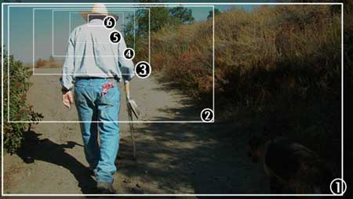

Très gros plan | Gros plan | Plan rapproché, poitrine
Plan américain | Plan moyen | Plan de demi-ensemble
Plan d'ensemble | Plongée | Contre plongée

Annexe 3 : Fiches descriptives des rôles

Reporter : Ton rôle est de poser les questions lors de l’interview. Tu es donc responsable de l’interview et des questions qui vont être posées.
Cameraman : Ton rôle est de filmer l’interview. Tu dois donc maîtriser le fonctionnement de la caméra (démarrage, enclencher la vidéo, couper la vidéo, zoomer, dézoomer,…).
Monteur : Ton rôle est de prendre les commandes lors du montage de la vidéo. Tu dois donc savoir te débrouiller avec un ordinateur. Tu peux aussi aider lors de l’interview, rien ne t’empêche de prendre le relais si un de tes camarades a un problème.
Annexe 4 : Exemple de fiches de questions

Questions pour le reportage
Représentations initiales des enfants :
- Qu’est-ce que fait un ……………… pour toi ?
- Aimerais-tu faire ce métier ? Pourquoi ?

Questions des enfants à ………………… lors de l’interview:
- Comment vous appelez-vous ?
- Quel est votre métier ?
- En quoi consiste votre métier ?
- Quels sont les avantages et les inconvénients ?
- Pourquoi avez-vous choisi ce métier ?
- Avez-vous toujours voulu faire ce métier ?
- Depuis combien de temps exercez-vous ce métier ?
- Pourquoi avez-vous choisi ce quartier ?
- Est-ce un métier que vous conseillerez aux jeunes ?

Questions aux enfants après le reportage :
- Penses-tu toujours que…………….. ?
- Qu’aimes-tu dans ce métier ? Que n’aimes-tu pas dans ce métier ?
- Aimerais-tu ou n’aimerais-tu toujours (pas) faire ce métier ?

Annexe 5 : Comment utiliser un document Word 2007 ?

Analyse matière:

Entrer dans le programme
Sur le bureau, allez dans démarrer (en bas à gauche) puis dans tous les programmes, Microsoft Office, Microsoft Office Word.
Vous vous trouvez face à une page blanche.

Ecrire un texte
La fenêtre se présente alors de la manière suivante :
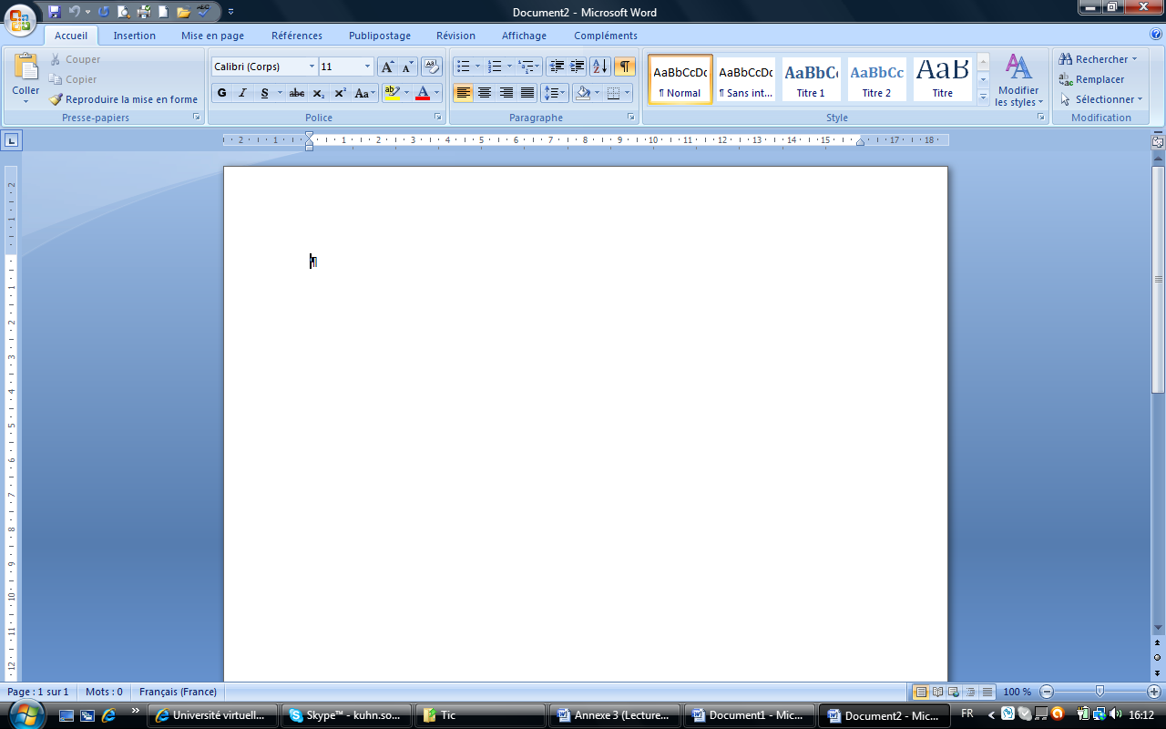

Placez le curseur sur la page blanche.
Ecrivez grâce aux touches de votre clavier.

Fonctions de base pour l’écriture
- Mettre en gras : Sélectionnez le texte et cliquez sur 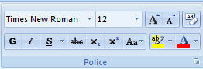
- Mettre en italique : Sélectionnez le texte et cliquez sur
- Souligner du texte : Sélectionnez le texte et cliquez sur
- Choisir une écriture : Sélectionnez le texte et faites défiler les écritures dans
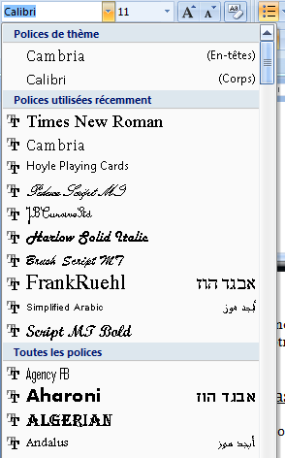

- Choisir une taille de police : Sélectionnez le texte et faites défiler la taille dans : 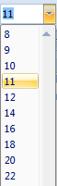
- Pour faire une liste de questions avec des tirets : Cliquez sur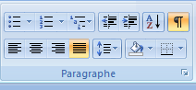. Quand vous passez à la ligne, le point se met automatiquement, sinon réappuyez sur le bouton.
- Pour la disposition du texte : Sélectionnez votre texte et choisissez entre les 4 dispositions possibles et cliquez sur le bouton :

Sauvegarder un texte (fichier)
Allez sur la disquette qui se trouve en haut à gauche. 

Ecrivez le nom du fichier (par exemple : reportage)
Cliquez sur le bouton "Enregistrer"
Voilà. Dès maintenant, votre document est enregistré. La preuve ? Regardez TOUT EN HAUT de votre écran : C'est marqué : "reportage – Microsoft Word".
Maintenant, nous allons le fermer :
Cliquez sur la croix rouge en haut à droite.

Ouvrir un fichier
Ouvrez Microsoft Office Word comme vu précédemment.
Allez sur le dossier jaune en haut de la page et cliquez dessus.

Dans la liste, cherchez votre fichier "reportage". Cliquez sur le fichier.
Cliquez sur "Ouvrir"
Et voilà... maintenant, vous avez récupéré votre fichier.

  - Imprimer un document
Cliquez sur le bouton de l’imprimante : en haut de l’écran.

Préparation : Microsoft Office Word

1ère et 2ème séance (à faire en une fois) : (2 x 50 minutes)
Introduction :
Prenez un ordinateur par groupe (en fonction du métier choisi). Nous allons voir pendant ce cours comment utiliser Microsoft Office Word.

Situation mobilisatrice : 2 x 50 minutes
1ère étape : (5 minutes)
La première chose que l’on va faire, c’est ouvrir un fichier Microsoft Office Word.
Voici comment il faut faire :
Sur le bureau, allez dans démarrer (en bas à gauche) puis dans tous les programmes, Microsoft Office, Microsoft Office Word.
Vous vous trouvez face à une page blanche.

2ème étape : (20 minutes)

Maintenant vous allez écrire vos questions par groupe sur la page Microsoft Office Word.

3ème étape : (30 minutes)
Vous allez tous arrêter ce que vous faites.
Nous allons regarder dans chaque groupe ce que vous avez fait.
Le groupe interrogé : Avez-vous utilisé une option ? Laquelle ?
A quoi a-t-elle servi ? Avez-vous utilisé autre chose ?...
Les autres : Avez-vous des questions à poser à ce groupe ?
→ Idem pour tous les groupes afin qu’ils découvrent eux-mêmes le maximum d’options.
Si certaines options (voir analyse matière) n’ont pas été expliquées, je les explique.
Je distribue une feuille à chacun avec les explications de ce qu’ils peuvent faire sur Microsoft Office Word = structuration (voir analyse matière).

4ème étape : (40 minutes)
Vous pouvez recommencer à travailler. Si vous avez des questions à me poser, je suis disponible.

5ème étape : (5 minutes)
Le temps pour écrire vos questions est terminé. Vous allez devoir enregistrer votre fichier sur le bureau.
Pour cela, allez sur la disquette qui se trouve en haut à gauche.

Ecrivez le nom du fichier (par exemple : reportage + métier)
Cliquez sur le bouton "Enregistrer"
Voilà. Dès maintenant, votre document est enregistré. La preuve ? Regardez TOUT EN HAUT de votre écran : C'est marqué : "reportage + métier – Microsoft Word".
Maintenant, nous allons le fermer :
Cliquez sur la croix rouge en haut à droite.
Annexe 6: Comment utiliser Windows Movie Maker?

Analyse matière:
- Entrer dans le programme
Sur le bureau, allez dans démarrer (en bas à gauche) puis dans rechercher, tapez : Windows Movie Maker. (1). Cliquez sur le programme qui apparait en haut du menu. (2)

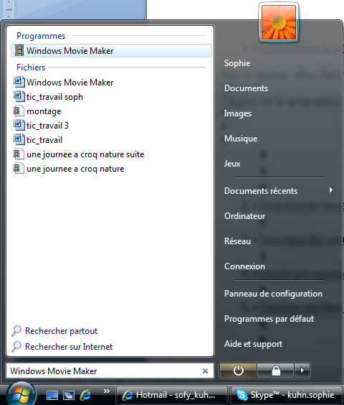
1
2

Le programme apparait.

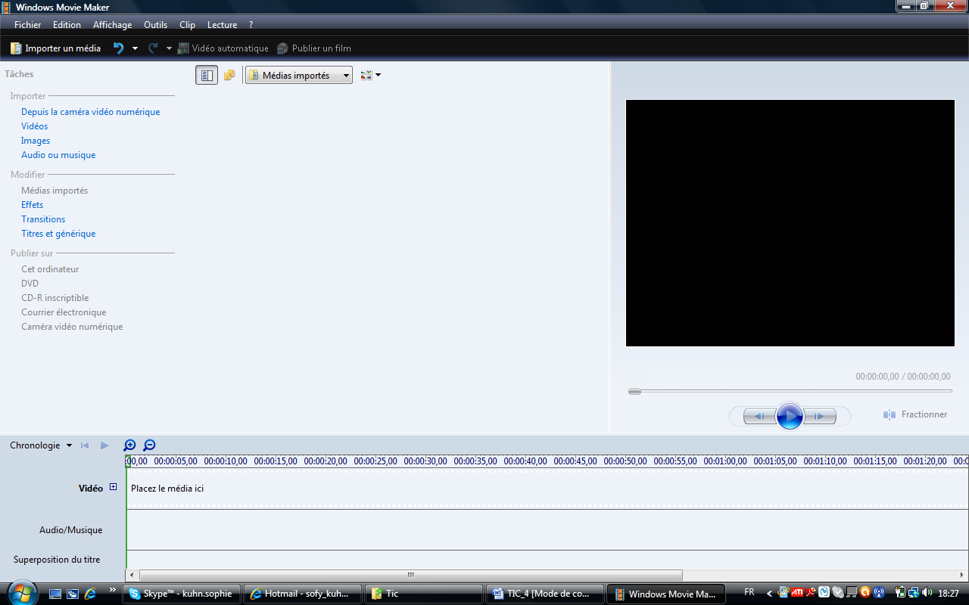

- Fonctions de base

  - Insérer une vidéo
Sur la page d’accueil, cliquez sur Vidéo (1), choisissez la vidéo et cliquez sur Importer (2).

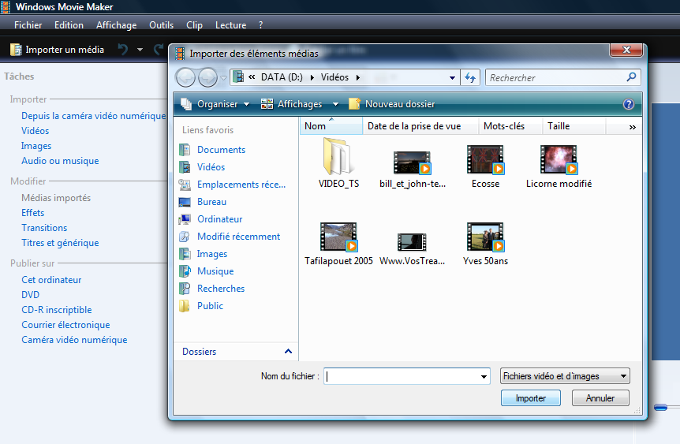
1
2

Une fois que votre vidéo apparaît sur la page, sélectionnez la et maintenez le clique gauche de la souris (1). Ensuite, faites glisser la vidéo sur la ligne en bas de la page, dans l’emplacement : vidéo (2).

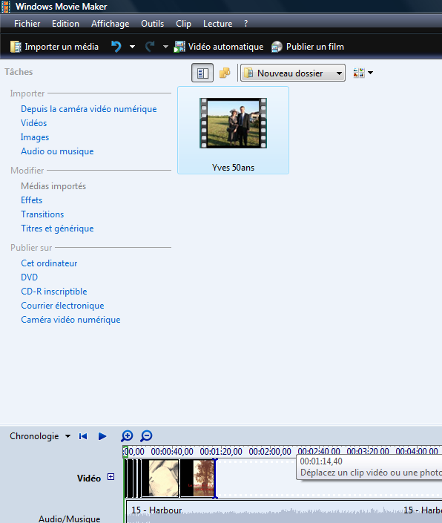
2
1

  - Couper une vidéo
Démarrez la vidéo, appuyez sur pause à l’endroit où vous voulez couper, appuyez sur fractionner (à coté de play). Vous obtenez deux vidéos.
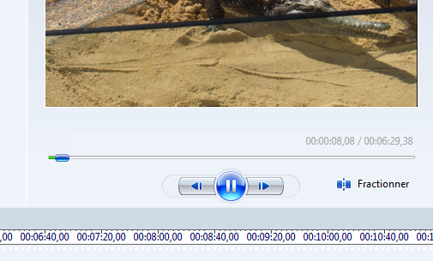

  - Changer l’ordre des vidéos
Cliquez sur la vidéo à déplacer, restez appuyer dessus et déplacez là jusqu'à l’endroit souhaité.
  - Supprimer un élément
Sélectionnez l’élément à supprimer et appuyez sur la touche Delete de votre clavier.

  - Insérer un titre

Cliquez sur Titres et générique
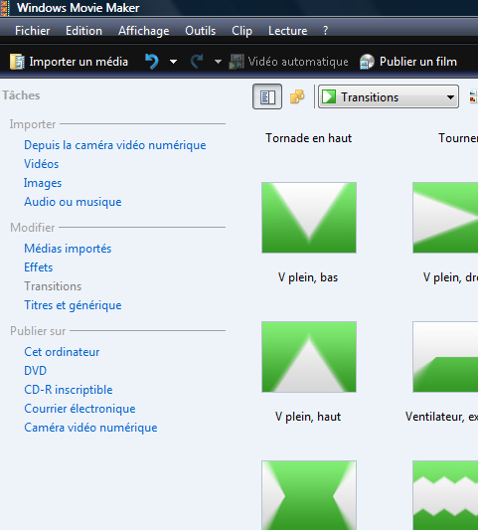

    - Puis cliquez sur Titre au début
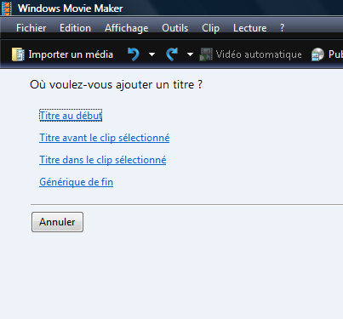
Ainsi vous pouvez écrire votre titre (1). Et vous pouvez également insérer un effet pour l’apparition de votre titre (2).
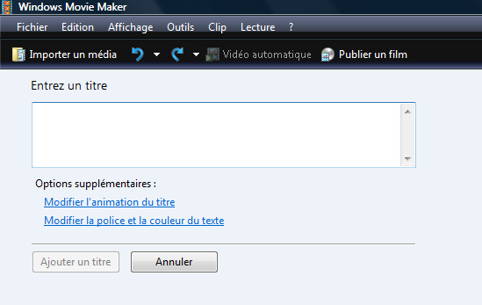
1
2
C’est le même système pour le titre avant le clip sélectionné.

    - Puis cliquez sur générique de fin.

Mettez votre titre dans la grande case en haut, puis les noms dans les cases au dessous, à gauche puis à droite.
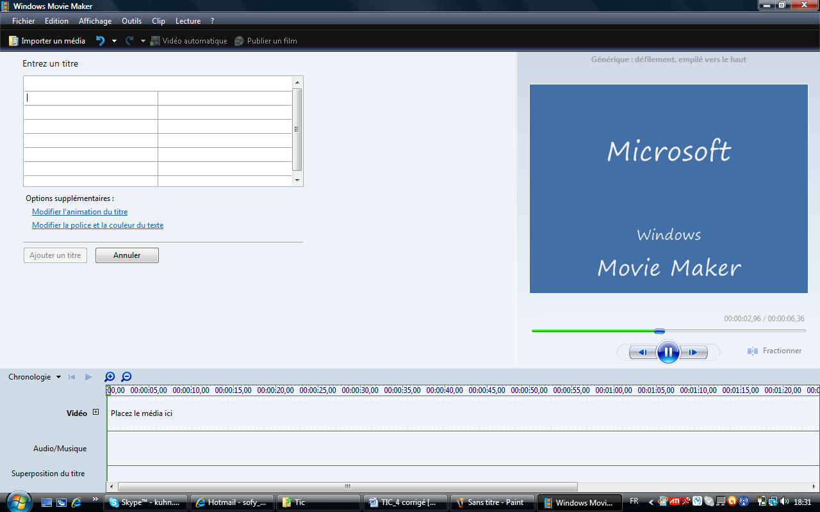
2
1

Pour changer le texte du titre, cliquez sur Modifier la police et la couleur du texte (1) et ensuite référez vous à la fiche de synthèse Microsoft Office Word pour comprendre les symboles.
Si vous voulez changer l’animation du titre, cliquez sur Modifier l’animation du titre (2) et vous verrez ce que cela donne sur le petit écran à droite.

  - Insérer une transition

Ceci est une animation qui permet de passer d’un plan à un autre plan.
Cliquez sur Transition (1). A ce moment-là, tous les types de transition apparaissent, à vous d’en choisir une et de la placer dans votre montage. Pour cela, sélectionnez une transition (2), maintenez le clic gauche de la souris et faites glisser la transition en dessous de la vidéo sur la barre de travail (3).
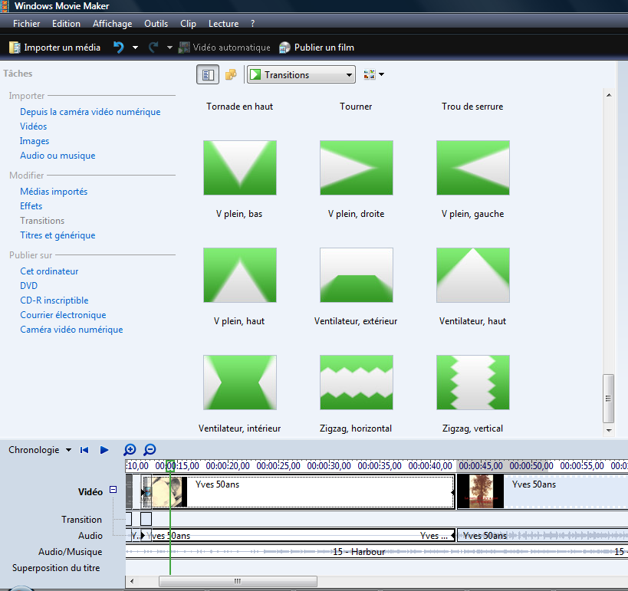
2
1
3

- Sauvegarder un montage
Cliquez sur Fichier, Enregistrer le projet. Donnez un nom au fichier et choisissez un emplacement. Puis cliquez sur Enregistrer.

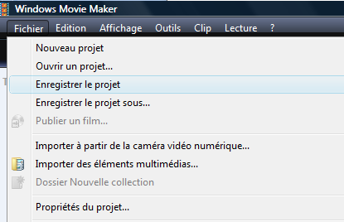

- Ouvrir un montage depuis les fichiers

Ouvrez le programme Windows Movie Maker comme vu précédemment. Cliquez sur Fichier, Ouvrir un projet.
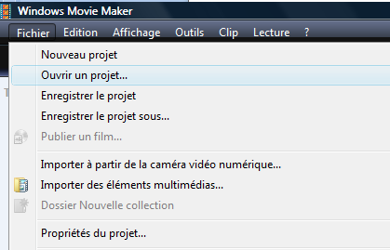

- Finaliser en film le montage

Une fois que votre montage est terminé, vous devez impérativement le « finaliser » pour le graver ou pour pouvoir le lire sur tous les ordinateurs.
Pour cela, cliquez sur Fichier, Publier un film (CTRL P).

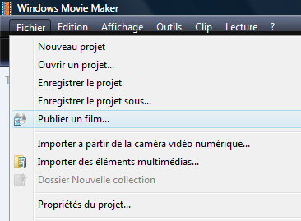
Un message apparaît, cliquez sur cet ordinateur (1) puis cliquez sur Suivant (2).

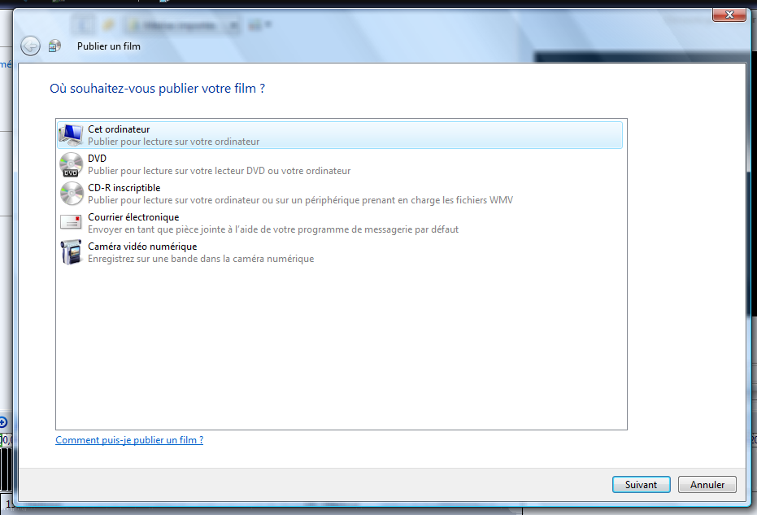
1
2

Ensuite un autre message arrive, donnez un nom à votre vidéo (1) et cliquez sur Suivant (2).

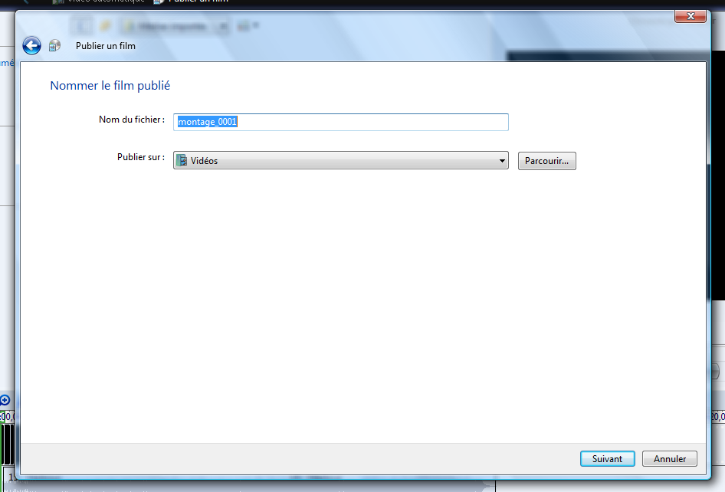
1
2

Puis cliquez sur Publier.

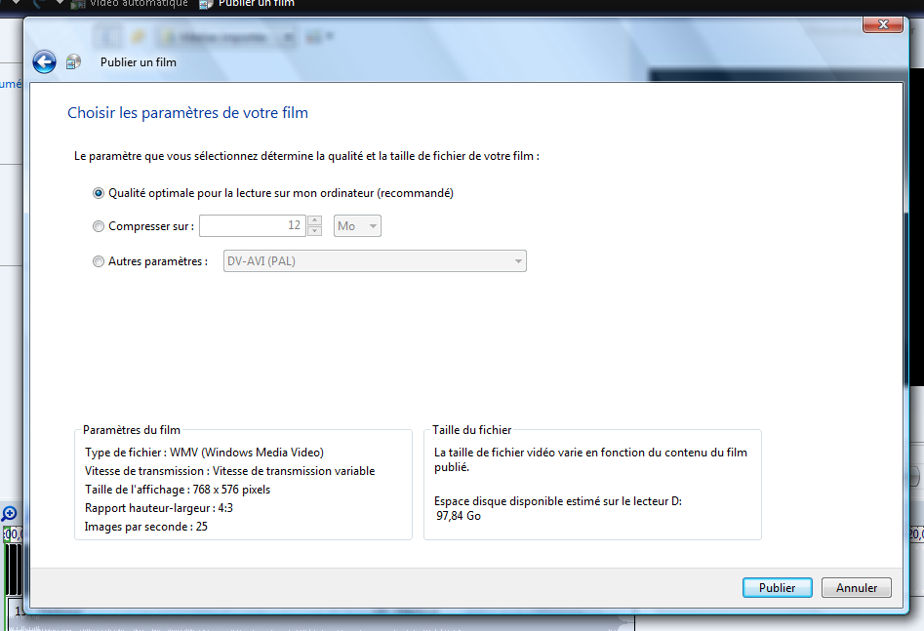

Un dernier message apparaît pour vous indiquer le temps que l’ordinateur va prendre pour publier votre vidéo. Une fois que ceci est terminé vous pourrez visionner votre vidéo sur tous les ordinateurs.

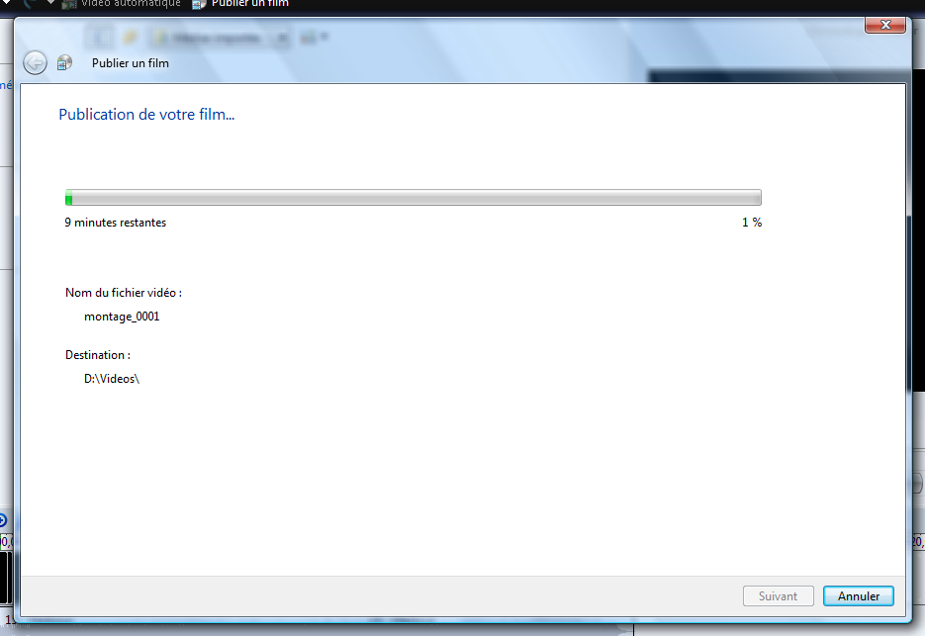

Préparation : Windows Movie Maker

1ère séance: (1 x 50 minutes)
Introduction :
L’instituteur montre la vidéo d’un montage qu’il a fait sur un métier. Prenez un ordinateur par groupe (en fonction du métier choisi). Nous allons voir pendant ce cours comment utiliser Windows Movie Maker pour pouvoir faire un montage comme celui-ci.

Situation mobilisatrice :

1ère étape : (7 minutes)
La première chose que l’on va faire, c’est entrer dans le programme.
Voici comment il faut faire :
Sur le bureau, allez dans démarrer (en bas à gauche) puis dans rechercher, tapez : Windows Movie Maker. (1)
Cliquez sur le programme qui apparait en haut du menu. (2)

1
2

Le programme apparait.

Maintenant, nous allons insérer une vidéo (tous la même pour s’entraîner)
Sur la page d’accueil, cliquez sur Vidéo (1), choisissez la vidéo et cliquez sur Importer (2).

1
2

Une fois que votre vidéo apparaît sur la page, sélectionnez la et maintenez le clique gauche de la souris (1). Faites ensuite glisser la vidéo sur la ligne en bas de la page, dans l’emplacement : vidéo (2).

1

2ème étape : (35 minutes)
Par groupe, vous allez bien observer ce qui se trouve sur la page sans y toucher.
Qu’est-ce que vous voyez ?
Par exemple : transition.
Qu’est-ce que vous pensez que cela va être ?
→ C’est une animation qui permet de passer d’un plan à un autre plan.
Cliquez sur Transition (1)
Qu’est-ce qui apparait ?
Il y apparait tous les types de transition. A vous d’en choisir une et de la placer dans votre montage. Pour cela, sélectionnez une transition (2), maintenez le clic gauche de la souris et faites glisser la transition en dessous de la vidéo sur la barre de travail (3).
3
2
1

Maintenant je vous laisse 5 minutes pour un peu manipuler afin de bien comprendre.

→ Idem pour toutes les autres fonctions, c’est-à-dire : couper une vidéo, changer l’ordre des vidéos, supprimer un élément, insérer un titre.

3ème étape : (7 minutes)
Pour sauvegarder le montage, vous devez cliquer sur Fichier, Enregistrer le projet. Donnez un nom au fichier et choisissez un emplacement. Puis cliquez sur Enregistrer.

Pour finaliser votre montage, quand il est fini, vous devez cliquer sur Fichier, Publier un film (CTRL P),

Un message apparaît, cliquez sur cet ordinateur (1) puis cliquez sur Suivant (2).

1
2

Ensuite un autre message arrive, donnez un nom à votre vidéo (1) et cliquez sur Suivant (2).

1
2

Puis cliquez sur Publier.

Un dernier message apparaît pour vous indiquer le temps que l’ordinateur va prendre pour publier votre vidéo. Une fois que ceci est terminé vous pourrez visionner votre vidéo sur tous les ordinateurs.

2ème et 3ème séance : (2 x 50 minutes)
Si ces séances ne se passent pas directement après la précédente, je fais un rappel avec les enfants.
Dans les deux cas, je distribue une feuille aux enfants avec les explications de ce que l’on a découvert sur Windows Movie Maker. (voir AM)
Vous pouvez commencer à travailler sur votre montage. Si vous avez des questions à me poser, je suis disponible ainsi que Madame/Monsieur X et Madame/Monsieur Y.
Annexe 7 : Evaluation des questions

Grille de critères pour les questions (pour les enfants et pour le professeur)
Critères : |  | Oui | Non
Précision : | - Nous avons indiqué les moments où les questions vont être posées (Avant le reportage ; Pendant le reportage ; Après le reportage)
Précision : | - Nous avons écrit des questions claires et précises.
Précision : | - Nous avons utilisé le vocabulaire approprié.
Pertinence : | - Nous mettons des questions qui sont séparées les unes des autres.
Pertinence : | - Nous utilisons le présent.
Cohérence : | - Nous respectons l’ordre des moments où les questions vont être posées. (Avant le reportage, pendant le reportage, après le reportage).
Linguistique : | - Nous vérifions l’orthographe à l’aide d’outils (référentiels, dictionnaire,…)
Linguistique : | - Nous veillons à accorder le verbe avec le sujet.
Linguistique : | - Nous accordons l’adjectif et le nom en genre et en nombre.
Linguistique : | - Nous n’oublions pas les majuscules et les points.
Linguistique : | - Nous conjuguons correctement en m’aidant de référentiels (Bescherelle,…).
Linguistique : | - Nous écrivons des phrases complètes (sujet-verbe-compléments)
Perfectionnement : | - Nous faisons une mise en page claire.

Annexe 8 : Evaluation du montage

Grille de critères pour le montage vidéo (pour les enfants et pour le professeur)

Critères : | Oui | Non
Un titre accrocheur au début du montage.
Ce que vous pensez avant la visite du métier.
Ce que vous avez filmé lors de la visite (coupé au bon endroit).
Ce que vous pensez après la visite du métier.
Un générique de fin à la fin du montage.
Les plans sont respectés. (Ex : pas de très gros plan lors de l’interview de personnes)
Les vues sont correctes par rapport à ce qui est filmé.
Les rôles sont respectés.

Annexe 9 : Evaluation du comportement

Grille de critères pour le comportement (pour les enfants et pour le professeur)

Critères : | Oui | Non
Je respecte mes camarades de classe.
Je respecte les adultes qui m’entourent.
Je lève le doigt si je veux poser une question.
… (en fonction de la charte de la classe ou de l’école).

ACADEMIE DE REIMS, La valeur des plans – Lecture de l’image, http://www.ac-reims.fr/datice/lettres/cinema/plans.htm, mise à jour non citée, consulté le 24 novembre 2010.
WIKIPEDIA, Cadre Art, http://fr.wikipedia.org/wiki/Cadre_(art), mise à jour le 12 novembre 2011, consulté le 24 novembre 2010.
WIKIPEDIA, Cadre Art, http://fr.wikipedia.org/wiki/Cadre_(art), mise à jour le 12 novembre 2011, consulté le 24 novembre 2010.

